# KESIMPULAN

## Lat11_1.cpp

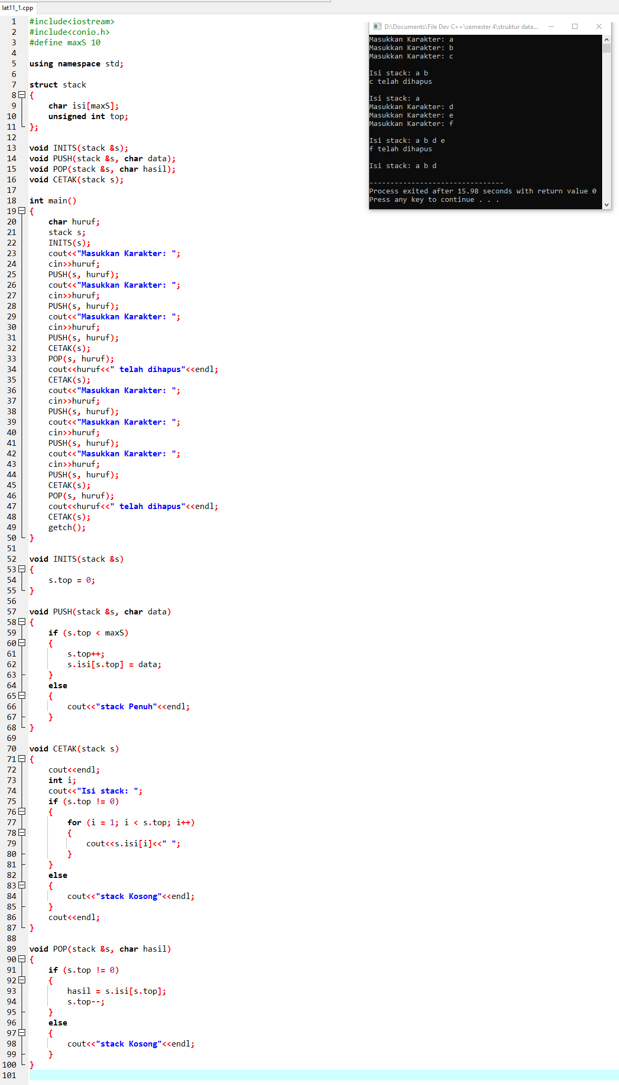

Kesimpulan:

Dari lat11_1 saya dapat menarik kesimpulan, bahwa data dapat dimanipulasi menggunakan Stack. Fungsi INITS untuk menginisialisasi stack, PUSH untuk menginput data, POP untuk menghapus data, CETAK untuk mencetak isi data dari stack. Stack atau tumpukan adalah kumpulan elemen yang hanya dapat di tambah atau dihapus dari satu ujung (gerbang) yang sama.

## Lat11_2.cpp

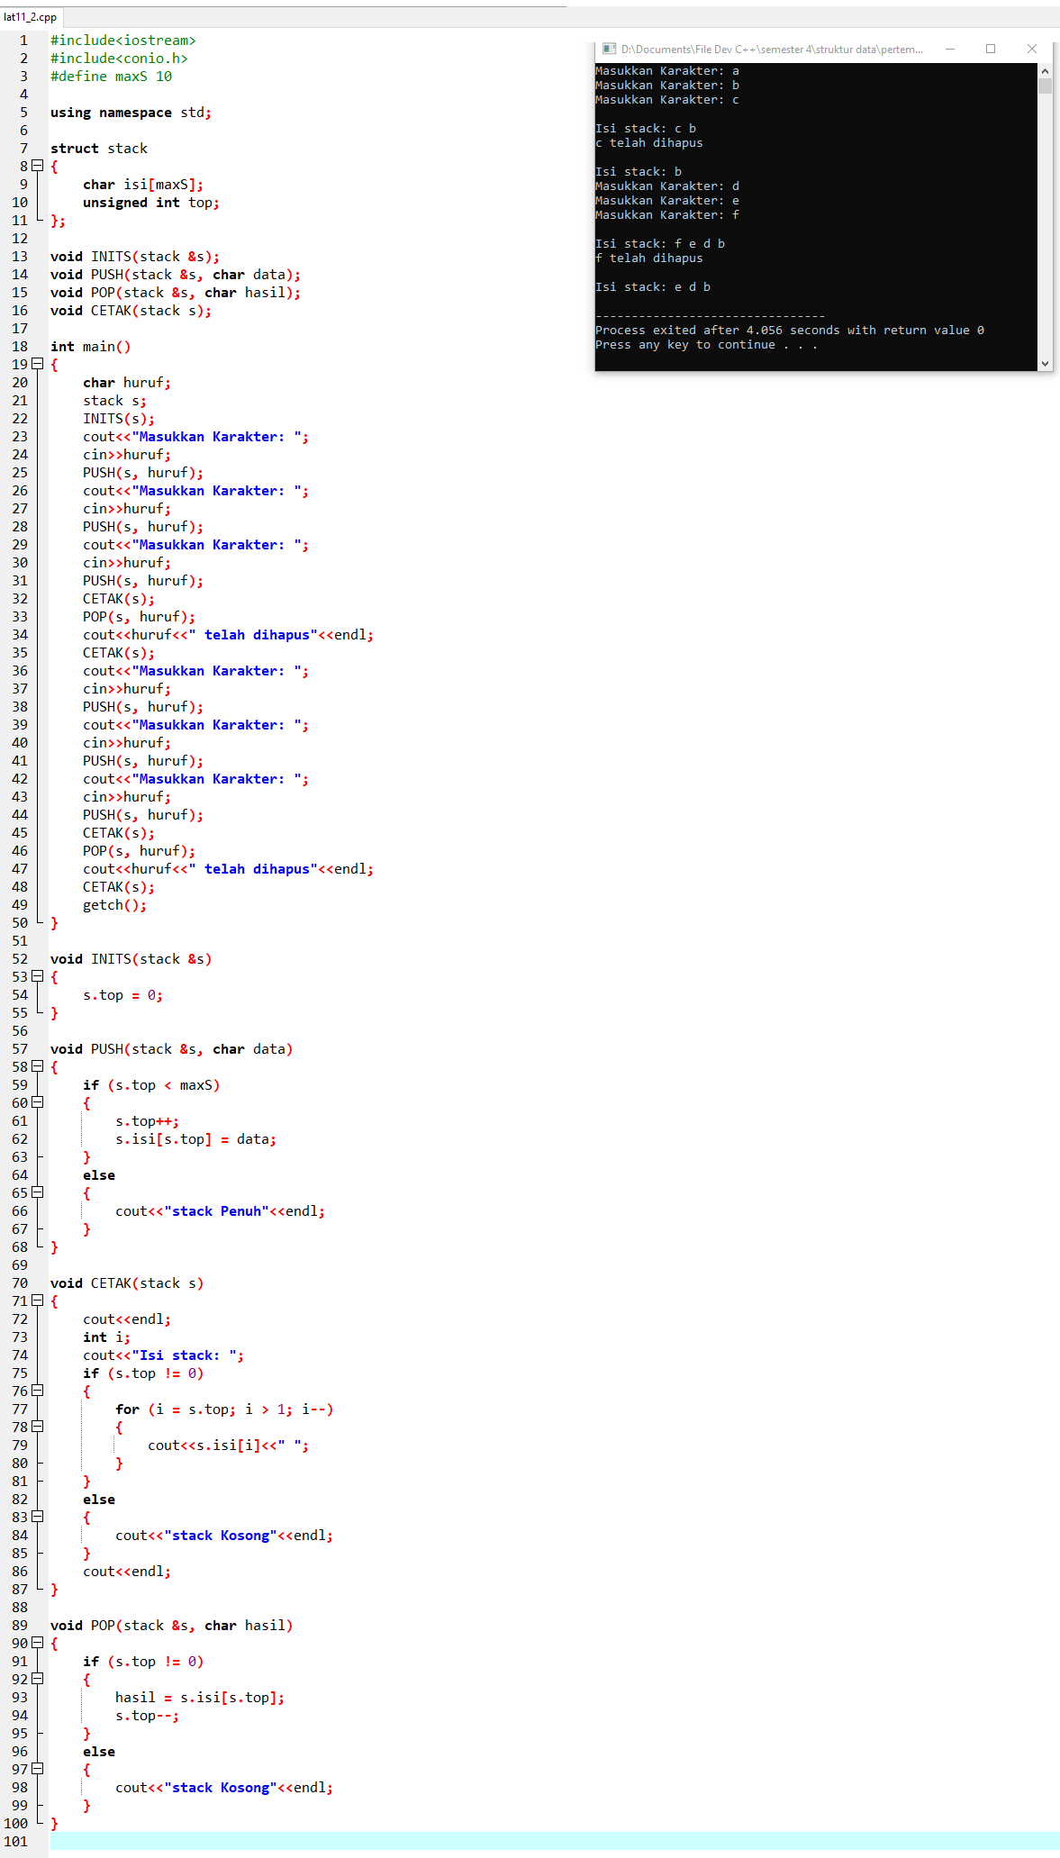

Kesimpulan:

Dari lat11_2 saya dapat menarik kesimpulan, bahwa isi dari stack dapat dibalik secara menaik maupun menurun.

# TUGAS AKHIR

